RELIGIA: Szkoła Podstawowa klasy starsze od V do VIII oraz wszystkie klasy SPdP
(opr. ks. Marek Jaworski i ks. Piotr Sałek)
Katecheza (Proszę wydrukować tą stronę)
Temat: Święty Józef opiekun Pana Jezusa i
Rozpocznij katechezę od znaku krzyża (W imię Ojca i Syna i Ducha Świętego) oraz modlitwy Ojcze nasz , któryś jest w niebie, święć się imię Twoje; przyjdź królestwo Twoje; bądź wola Twoja jako w niebie tak i na ziemi; chleba naszego powszedniego daj nam dzisiaj; i odpuść nam nasze winy, jako i my odpuszczamy naszym winowajcom; i nie wódź nas na pokuszenie; ale nas zbaw od złego. Amen.
a następnie obejrzyj film: https://www.youtube.com/watch?v=LoLoMDY_mM0 (należy skopiować link, wkleić w
przeglądarkę i wcisnąć ENTER) A teraz pokoloruj obrazek
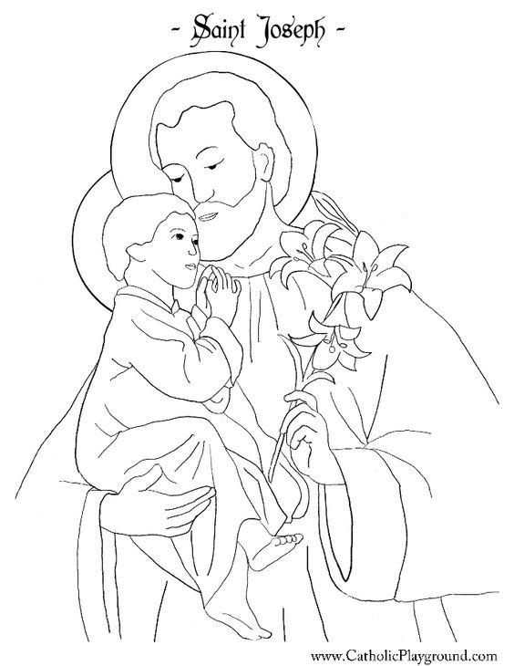
Wzór jak na przykład pokolorować obrazek: http://dewocjonalia-roza.pl/swiety-jozef-i-p-5334.html (należy skopiować link, wkleić wprzeglądarkę i wcisnąć ENTER)

Na zakończenie katechezy odmów modlitwę Aniele Boży…. https://www.youtube.com/watch?v=wEzIF_hgXYA (należy skopiować link, wkleić w przeglądarkę i wcisnąć ENTER) lub posłuchaj i ewentualnie zaśpiewaj pieśń do świętego Józefa: https://www.youtube.com/watch?v=oGwifcUUyzE (należy skopiować link, wkleić w przeglądarkę i wcisnąć ENTER)

